**Université Djilali BOUNAAMA de Khemis Miliana 3éme Année LMD Chimie (2019/2018)**

**Faculté des Science et de la technologie Module : Chimie Quantique 2**

**Département SM Durée : 1h30**

**Examen final**

***Questions de cours (2pts)***

* Citer les approximations de Huckel.

***Exercice nº 1* (*3pts*)**

Le spectre d’émission du mercure contient trois raies intenses : Jaune, verte et bleu indigo, de longueurs d’onde respectives : λJ = 579.2 nm, λV = 546.2 nm et λB = 436.0 nm.

1. Calculer l’énergie, en eV, des photons de longueurs d’onde λJ , λV et λB.

**1eV = 1.6021⋅10-19 J / h = 6.62.10-34/ C =3.108 m.s-1.**

2. Le digramme simplifié des niveaux d’énergie de l’atome de mercure est donné dans Fig.01.

a. Quelle raie d’émission du mercure correspond à la désexcitation des atomes de mercure des niveaux E6 à E4?

b. A quelles désexcitations correspondent les deux autres raies ? Justifier.

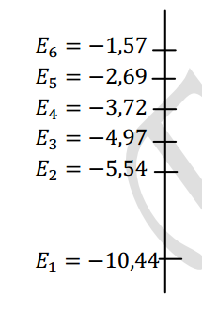**Figure.01**

***Exercice nº2 (4pts)***

1. Donner le diagramme énergétique des orbitales moléculaires (OM) et structure électroniques de la molécule de N2 et CN. (N : Z=7, C : Z=6).

2. En déduire les propriétés magnétiques de N2 et CN.

3. Comparer la stabilité des espèces chimiques suivantes en justifiant vos réponses.

N2 et N2+ ; CN et CN-.

***Exercice nº3 (4pts)***

1. On considère la molécule d’éthylène **C2H4 :**

1. Quel est l’état d’hybridation des atomes C dans cette molécule ?
2. Schématiser la formation des liaisons à l’aide du formalisme des cases quantiques.
3. Représenter schématiquement les orbitales atomiques hybrides et les orbitales non hybridées. Distinguer sur le schéma les liaisons de type σ et π.

2. Des deux molécules BH3 et NH3, quelle est celle qui possède un moment dipolaire non

nul ? Justifier. (B, Z=5) (Electronégativité de N = 3.04, H : 2.2, B : 2.04)

***Exercice nº 4 (7pts)***

L’orbitale 1s de l’atome d’hydrogène a pour expression :

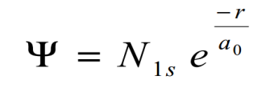

A.

1. Comment appelle-t-on les fonctions Ψ solutions d’équation de Schrödinger ? De quelles variables dépendent-elles ? Quel est leur sens physique ?
2. Les fonctions Ψ décrivant l’électron de l’atome d’hydrogène dépendent de trois nombres entiers n, l et m, appelés nombres quantiques. Donner les relations liant ces trois nombres.

B.

1. Démontrer que ψ est solution d’équation de Schrödinger.
2. Exprimer la probabilité de présence de l’électron à l’intérieur d’un volume compris entre les sphères r et r + dr.
3. Définir la densité de probabilité de présence radiale.
4. Quel est le rayon r de la sphère sur laquelle la densité de probabilité de présence est maximale ?
5. Déterminer la constante N1s.
6. Calculer la probabilité de présence de l’électron à l’intérieur d’une sphère de rayon 0,2α0 et au-delà de cette sphère.

On rappel qu’en coordonnées sphériques, l élément de volume

dV= r2

On donne : Δ = r2)

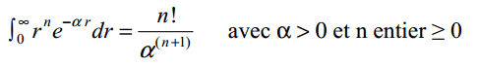

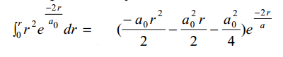 Dr. Fizir.M

**Bon Courage**